К выступлению главы Петровского городского округа Ставропольского края в рамках подготовки отчета перед депутатами Совета депутатов Петровского городского округа Ставропольского края за 2018 год

1. Достижения в рамках финансирования из краевого бюджета, краевых программ, поручений Губернатора Ставропольского края и задач им поставленных за отчетный период.

Основные задачи, стоявшие перед администрацией округа на 2018 год:
- создание комфортной среды проживания и повышение уровня жизни населения округа;
- модернизация материально-технической базы муниципальных учреждений.
Из бюджетов всех уровней в экономику Петровского городского округа было вложено 842 млн.рублей, что более чем в два раза превышает показатели 2017 года. При этом показатель характеризующий объем привлеченных средств составил 1 к 10, то есть на один рубль из бюджета округа привлечено 10 рублей средств из вышестоящих бюджетов бюджетной системы Российской Федерации.
В результате позитивные изменения затронули все отрасли, представленные в бюджетном секторе экономики округа:
Экология – рекультивация свалки в городе Светлограде в ходе реализации проекта «Чистая страна», сумма освоенных средств - 40 млн.рублей. После выполнения всех запланированных видов работ по техническому и биологическому этапам рекультивации земельный участок площадью 30 гектаров пригоден для сельскохозяйственного использования.
Образование – более 100 млн.рублей было направлено в данную отрасль. Отремонтированы 7 кровель в образовательных учреждениях, в 6 заменены оконные блоки, обустроены 3 дворовые территории, в двух сельских школах отремонтированы спортзалы, осуществлен ремонт отопительной системы в детском саду № 33 «Аленка» г. Светлограда и многое другое.
При поддержке Губернатора и Правительства Ставропольского края в 2018 году удалось провести реконструкцию существующего детского сада № 41 «Сказка» в с.Константиновском, благодаря чему было создано 4 дополнительных группы и полностью снят вопрос очередности в дошкольные учреждения в Петровском городском округе.
Культура – 8,4 млн.рублей направлено на ремонт и оснащение учреждений культуры. Существенный поток финансовых ресурсов был направлен на учреждения культуры через реализацию проектов, основанных на местных инициативах.
Жилищно-коммунальное хозяйство и благоустройство территорий – порядка 46 млн.рублей было направлено в 2018 году на данное направление. Была продолжена работа по приобретению установок для обеззараживания воды. По программе «Формирование современной городской среды» благоустроена парковая зона, расположенная по адресу г.Светлоград, пл. 60 лет Октября, 1 а. Произведена укладка 4900 кв.м. брусчатки, установлены 25 лавочек, 28 урн, 25 фонарей, осуществлена посадка 65 деревьев и более 200 кустарников, оборудованы детская и спортивная площадки, а также обустроена площадка для пляжного волейбола (футбола). На обустройство территории направлено 24,7 млн. рублей.
Дорожная деятельность. Из средств Дорожного фонда в экономику округа привлечено187 млн.рублей. Выполнены работы по зимнему и летнему содержанию и ремонту, включая ямочный, автомобильных дорог общего пользования на территории округа, ремонт тротуаров, замена бордюрного камня в г.Светлограде, хуторах Соленое Озеро, Носачев, селах Просянка, Константиновское. В селах Гофицкое, Донская Балка, Просянка, Благодатное и Константиновское выполнен ремонт автомобильных дорог общего пользования с щебеночным покрытием. Выполнен ремонт около 31,4 км. автомобильных дорог общего пользования местного значения в г.Светлограде, селах Благодатное, Гофицкое, Константиновское, Ореховка, Просянка, Сухая Буйвола, Шведино и пос. Рогатая Балка, а также участок автомобильной дороги «Светлоград - Николина Балка» в границах г. Светлограда.
В г. Светлограде в ходе реализации программы уличных инициатив отремонтировано 1,61 км. автомобильных дорог на сумму 7 143,0 тыс. рублей.
Физкультура и спорт.На обустройство двух спортивных площадок в селах Сухая Буйвола и Шведино было направлено более 6 млн.руб.
Здравоохранение. В рамках реализации послания Президента Российской Федерации Федеральному Собранию Российской Федерации на 2018 год, завершено строительство врачебной амбулатории модульного типа на 65 посещений в смену в п.Прикалаусской.
Петровский округ принимал активное участие в программе министерства финансов Ставропольского края по поддержке местных инициатив. По результатам конкурсного отбора округ был представлен двенадцатью проектами, которые реализовывались в девяти селах округа и городе Светлограде. В разрезе отраслевой принадлежности проекты были представлены следующим образом:
- 3 проекта в сфере культуры;
- 4 проекта в сфере физической культуры и спорта;
- 4 проекта связанные с дорожной деятельностью и благоустройством территорий;
- 1 проект по ремонту муниципальной бани в г.Светлограде.
Округ активно включился в работу по обеспечению жильем молодых семей. Социальные выплаты для приобретения жилого помещения на территории Ставропольского края в общей сумме 6002,76 тыс. рублейв 2018 году получили 14 молодых семей в составе 48 человек.
Благодаря участию в подпрограмме «Устойчивое развитие сельских территорий» жилищные условия улучшили 5 семей, в т.ч. 4 семьи молодых специалистов, проживающих в сельской местности. В этом направлении освоено 2,65 млн. рублей средств федерального бюджета и бюджета Ставропольского края

2. Модуль с макро-показателями о результатах работы за 5 прошедших лет.

Ведущее место в экономике округа занимают промышленность и сельское хозяйство.

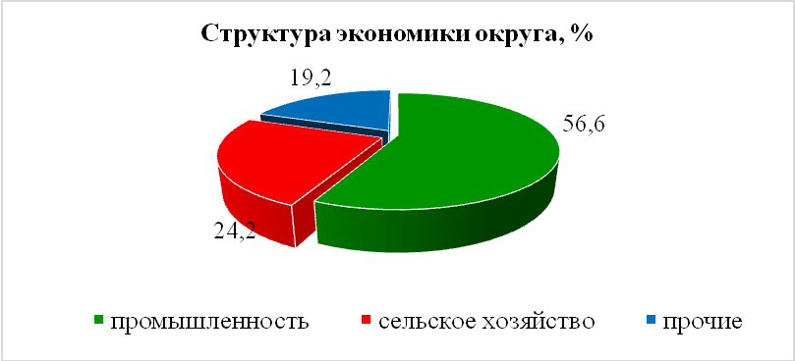

На долю обрабатывающих производств приходится более 50,0% отгруженной промышленной продукции. Основными промышленными предприятиями округа являются ОАО «Светлоградагромаш», АО РТП «Петровское», ООО «НД-Техник», ООО «Петровские нивы», ИП Пащенко И.Н., ООО ДСК «ГРАС-Светлоград. Продукция данных предприятий известна за пределами Ставропольского края.

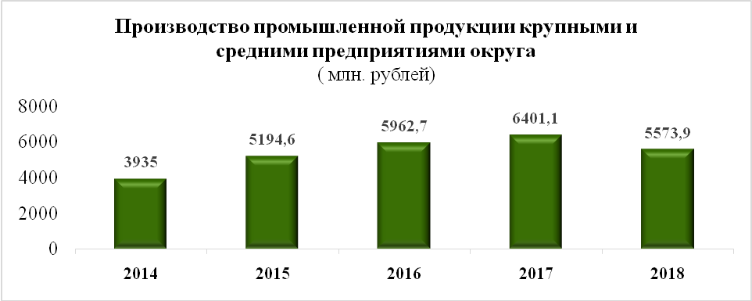

Несмотря на динамичное развитие промышленного производства, Петровский район остается экономически ориентированным на сельскохозяйственное производство. Растениеводство - основа сельского хозяйства, наряду с зерновым производством динамично развиваются виноградарство и садоводство. В период с 2015 по 2018 годы ООО «Володино» заложено около 184 гектара плодового сада, построены овоще- и плодохранилища.Виноградарями округа заложено 74 гектара виноградников.
В последние годы, благодаря финансовой поддержке из краевого бюджета, животноводство получило дополнительный стимул для развития. Грантовая поддержка на создание семейных молочных ферм и развитие производства оказана 10 хозяйствующим субъектам.

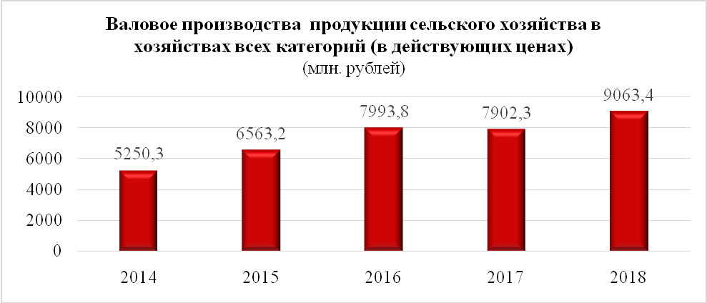

В период 2014 - 2018 годов с реализован ряд крупных инвестиционных проектов, связанных с модернизацией действующих и созданием новых производств:
- ЗАО «Ставропольский бройлер» выполнена реконструкция и модернизацияфилиала «Светлоградский», построена площадка «Светлоградская». На реализацию проектов направлено 2,26 млрд. рублей.
- ИП Пащенко И.Н. реализованы проекты по строительству кондитерской фабрики и технологических линий по производству длинных и коротких макаронных изделий, общая стоимость реализованных проектов - 450,0 млн. рублей.
- ИП Зубенко С.В. на строительства комплекса по переработке и хранению сельскохозяйственной продукциинаправлено 145,0 млн. рублей
- ООО «Газпром газомоторное топливо» реализован проект по строительству газонаполнительной компрессорной станции «АГНКС г.Светлограда» мощностью 7,4 млн.куб.м./год, объем инвестиций 237,4 млн. рублей.
- АО «Светлоградагромаш», АО РТП «Петровское», ООО ДСК «ГРАС-Светлоград» на модернизацию производства направлено 117 млн. рублей.
- На расширение производственной инфраструктуры сельскохозяйственными предприятиями направлено около 190,0 млн. рублей.
ООО «Агропромышленная корпорация» построена линия по подработке и очистке зерна, ведется реконструкция и модернизация существующей молочно-товарной фермы.ООО «Хлебороб» с 2017 года ведется строительство площадки для содержания КРС. ООО «СХП «Володино» построены овоще- и плодохранилище.
В 2015 и 2016 годахзавершено строительство двух детских садов в городе Светлограде. Общая сметная стоимость строительства составляла 376,09 млн. рублей, фактическое исполнение 372,67 млн. рублей.

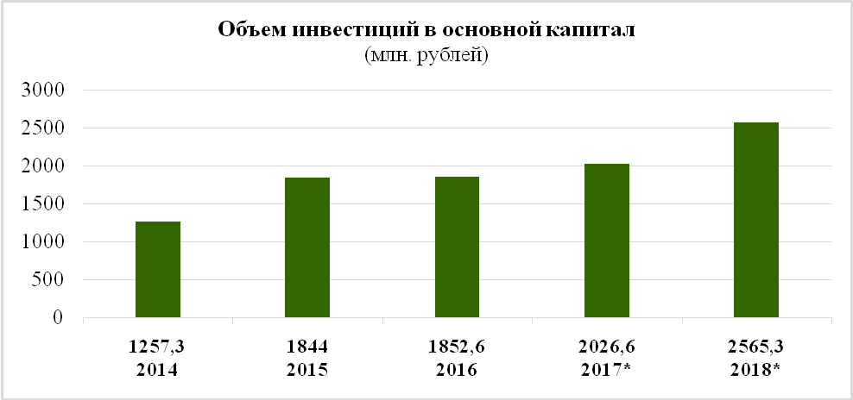
__________
* за счет всех источников финансирования по полному кругу организаций

По данным мониторинга в 2018 году на развитие экономики и социальной сферы округа за счет всех источников финансирования по полному кругу организаций (с учетом субъектов малого предпринимательства) направлено 2,6 млрд. рублей.
В анализируемом периоде в округе сохранились положительные тенденции повышения показателей уровня и качества жизни населения.

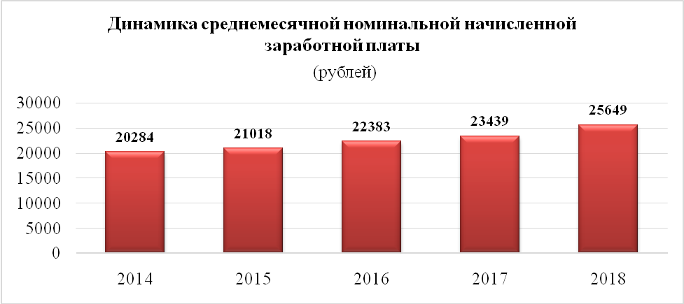

Снижается численность официально зарегистрированных безработных. Уровень регистрируемой безработицы к концу 2018 года снизился до 1,2% (на конец 2014 года - 2,0%).

3. Планы на текущий год в рамках исполнения поручений и задач, поставленных Губернатором СК.

Основные направления работы администрации Петровского городского округа Ставропольского края в 2019 году сформированы с учетом основных положений Указом Президента Российской Федерации от 7 мая 2018 года № 204 «О национальных целях и стратегических задачах развития Российской Федерации на период до 2024 года»:
- активное участие в реализации национальных и региональных проектов;
- участие в реализации государственных программ Ставропольского края.
- создание благоприятных условий для ведения бизнеса на территории округа;
- содействие субъектам предпринимательской деятельности по участию в программах поддержки;
- организация прямого диалога между представителями бизнеса и органами местного самоуправления;
- повышение уровня и качества жизни населения округа;
- обеспечение бюджетной стабильности за счет выявления и сокращения неэффективных затрат, совершенствования имущественных и земельных отношений.

4. Ключевые проблемы.
Среди основных проблем развития округа:
- отсутствие достаточного и стабильного обеспечения водой жителей и предприятий округа.
Организация водоснабжения с использованием мощностей БСК-4 будет способствовать расширению сельскохозяйственного и промышленного производства, увеличению количества рабочих мест и доходов сельского населения, росту налоговых поступлений в бюджеты всех уровней.
- отсутствие транспортного обхода вокруг г. Светлограда.
Актуальным и очень важным для округа продолжает оставаться вопрос транспортной логистики, администрацией округа неоднократно поднимался вопрос о необходимости строительства транспортного обхода вокруг города Светлограда, что позволит связать промышленную зону города с восточными районами края. Отсутствие транспортной логистики существенно сдерживает экономическое развитие округа.
- обеспечение противопаводковой безопасности на территории округа.
Администрацией округа подготовлена проектно-сметная документация на расчистку русел р.Карамык и р.Калаус в г.Светлограде. и р.Берестовкас.Благодатное, проектно-сметная документация на строительство бетонного водопроводящего лотка, протяженностью 900 метров на балке Донская Балка, необходим капитальный ремонт гидротехнических сооружений в с.Сухая Буйвола.
- неудовлетворительное состояние зданий ряда муниципальных учреждений.
По результатам посещения 11 марта 2019 года Губернатором Ставропольского края В.В. Владимировым в целях проведения реконструкции городского стадиона в г. Светлограде в 2019 году заключен контракт на разработку необходимой проектно-сметной документации общей стоимостью 1 500,0 млн. рублей (денежные средства выделены из бюджета Петровского городского округа Ставропольского края), а также необходимо подготовить предложения о проведении поэтапного капитального ремонта с 2019 года МКУК «ЦДК г. Светлограда». Разработанная проектно-сметная документация на капитальный ремонт МКУК «ЦДК г. Светлограда» на сумму 349,30 млн. рублей проходит экспертизу.
Изготовлена проектно-сметная документация на строительство спортивного зала и мастерских МКОУ СОШ №5 г.Светлоград и реконструкцию МКУ ДО «Дом детского творчества» по ул. Тургенева 27 г.Светлоград. Поданы заявки в министерство образования Ставропольского края для включения данных объектов в Краевую адресную инвестиционную программу на 2019 год.

